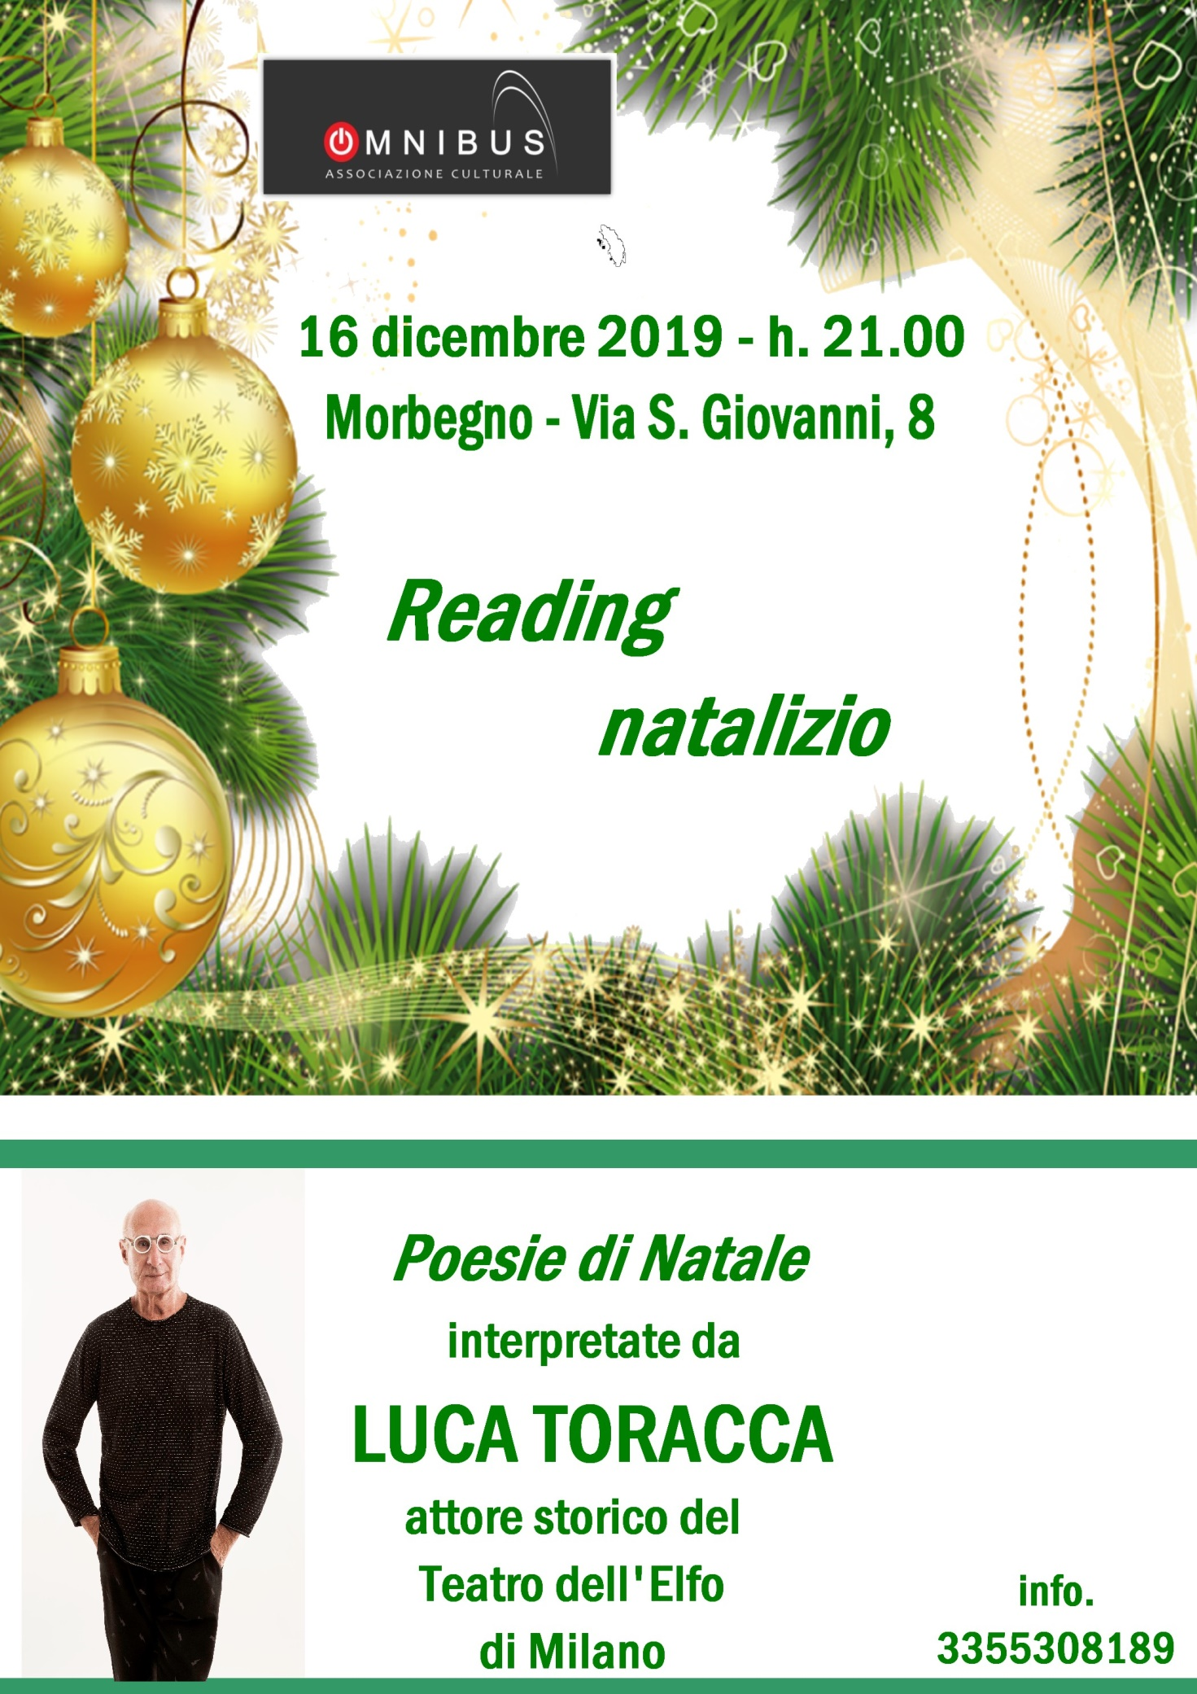
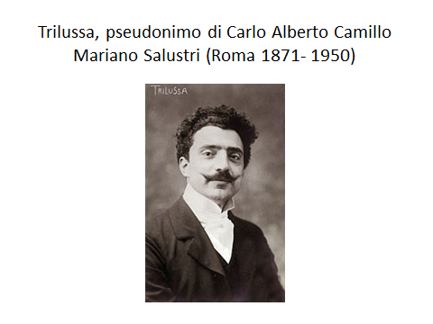

Secondogenito di una famiglia modesta – il padre era cameriere, la madre sarta – ebbe un’infanzia difficile, segnata da lutti familiari e dalla perdita precoce del padre. Alunno negligente, Trilussa, dopo aver ripetuto la terza elementare, lasciò per sempre la scuola, con grande dispiacere della madre e dei familiari. Nonostante gli insuccessi scolastici, fu poeta precoce e già a sedici anni riuscì a pubblicare con lo pseudonimo Trilussa il suo primo sonetto sul “Rugantino”, una rivista in dialetto romanesco. Nei suoi versi Trilussa riprende lo stile di Gioacchino Belli, non solo nella forma del sonetto, ma anche nel gusto per lo sberleffo. Rimase a lungo autore del “Rugantino”, ma pubblicò anche su diversi altri periodici, di cui il più importante fu “Don Chisciotte della Mancia”, un quotidiano di diffusione nazionale di cronaca romana e satira politica.
Oltre che autore di un numero cospicuo di sonetti e fertile giornalista, Trilussa pubblicò anche una serie di “favole antiche colla morale nuova”, in cui adatta Esopo alla realtà a lui contemporanea.
Durante il Ventennio non prese la tessera del Partito e si definì “non fascista”, ma mantenne sempre coi detentori del potere rapporti privi di tensioni. Il 1° dicembre 1950, venti giorni prima della morte, il Presidente della Repubblica Luigi Einaudi nominò Trilussa senatore a vita. Si dice che il poeta, malato da tempo e presago della fine imminente, ricevendo quell’onorificenza avesse commentato. "M’hanno nominato senatore a morte".
Cronista di mezzo secolo di storia italiana, dall’era di Giolitti al dopoguerra, Trilussa prese di mira la corruzione dei politici, il fanatismo dei gerarchi, gli intrallazzi dei potenti, ma cantò anche la malinconia del procedere degli anni, degli amori che appassiscono, della solitudine che rende amara e vuota la vecchiaia.
Nella poesia proposta il poeta prende di mira un Natale vissuto solo nella superficialità e nell’ostentazione e quindi privo di senso.

Er presepio

Ve ringrazio de core, brava gente,
pé ‘sti presepi che me preparate,
ma che li fate a fa? Si poi v'odiate,
si de st’amore non capite gnente...
Pé st’amore sò nato e ce sò morto,
da secoli lo spargo dalla croce,
ma la parola mia pare ’a voce
sperduta ner deserto, senza ascolto.
La gente fa er presepe e nun me sente;
cerca sempre de fallo più sfarzoso,
però cià er core freddo e indifferente
e nun capisce che senza l'amore
è cianfrusaja che nun cià valore.

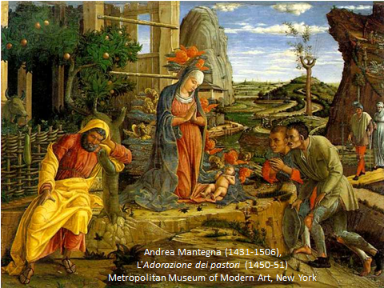

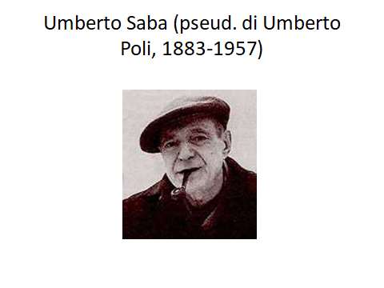
Nato a Trieste, quando la città faceva ancora parte dell’Impero Asburgico, il poeta era figlio di un agente di commercio appartenente a una nobile famiglia veneziana, e di un’ebrea triestina. Per sposarla, il padre si convertì all’ebraismo. Già prima della nascita del figlio, tuttavia, abbandonò la moglie, e il bambino fu affidato a una balia slovena, da lui chiamata “Peppa Sabaz”, in omaggio alla quale cambiò il proprio nome. Nello pseudonimo Saba è però riconoscibile anche la parola che in ebraico significa “persona anziana” o “nonno”: nel cambio del nome c’è quindi anche un tributo alle proprie radici ebraiche. Saba crebbe con la madre e con due zie dedite al commercio di mobili e oggetti usati, frequentò il Liceo arrivando a fatica alla maturità e, dopo alcuni anni movimentati, in cui frequentò vari circoli intellettuali, tornò a Trieste e aprì con il suo futuro cognato una libreria di volumi usati. Sposò con rito ebraico Carolina Wölfler, la Lina delle sue poesie, da cui ebbe la figlia Linuccia, nata nel 1910, che fu poi per lunghi anni la compagna di Carlo Levi.
Saba cominciò a pubblicare i suoi versi nel 1911, proponendo una poetica semplice, senza fronzoli e orpelli, lontana da toni invasati di D’Annunzio. A causa di un’infedeltà della moglie, il poeta cadde in depressione, e anche quando fu richiamato alle armi allo scoppio della Grande Guerra, trascorse lunghi periodi ricoverato presso l’spedale militare.
Terminata la guerra e ritornato a Trieste, rilevò una libreria antiquaria, ma non cessò di scrivere. Nel 1922 pubblicò il Canzoniere, che raccoglieva tutta la sua produzione poetica fino ad allora. A questa prima silloge ne seguirono altre. Nel 1929, dopo una grave crisi nervosa, iniziò una terapia psicanalitica presso il dottor Edoardo Weiss, un allievo di Freud che curava anche Italo Svevo. Nel 1938, con la promulgazione delle leggi razziali, fu costretto ad emigrare con la famigli, a Parigi. Ritornato in patria alla fine del 1939, dopo l’8 settembre 1943 fu però costretto a fuggire e a nascondersi a Firenze.
Negli anni del dopoguerra, Saba visse a lungo a Milano, dove collaborò al Corriere della Sera. Ormai noto come poeta, Saba si convertì al cattolicesimo e si fece battezzare, mentre il suo matrimonio non venne convertito per mancanza di adeguata preparazione.
Nel 1955, malato e sconvolto dalle pessime condizioni di salute della moglie, si fece ricoverare in una clinica di Gorizia, dalla quale uscì solo per il funerale della moglie, nel novembre 1956. La seguì nella tomba dopo nove mesi, il 25 agosto 1957, lasciando incompiuto il romanzo autobiografico Ernesto, pubblicato postumo.
La poesia di Saba si presenta come una costante indagine della coscienza. Per Saba la poesia è uno strumento di autochiarificazione. Nelle sue poesie presenta Trieste con i suoi caffè e le sue strade, e descrive personaggi umili e animali domestici. La semplicità e i legami con la realtà non devono far pensare a una poesia oggettiva, in quanto Saba vi ci riversa le sue inquietudini interiori. Il linguaggio di Saba è familiare, preferisce strutture tradizionali rispetto al verso libero fiorito con il futurismo. Questo vale anche per la poesia natalizia scelta, che è una preghiera a Gesù bambino affinché lo renda buono.

A Gesù Bambino
La notte è scesa
e brilla la cometa
che ha segnato il cammino.
Sono davanti a Te, Santo Bambino!
Tu, Re dell’universo,
ci hai insegnato
che tutte le creature sono uguali,
che le distingue solo la bontà,
tesoro immenso,
dato al povero e al ricco.
Gesù, fa’ ch’io sia buono,
che in cuore non abbia che dolcezza.
Fa’ che il tuo dono
s’accresca in me ogni giorno
e intorno lo diffonda,
nel Tuo nome.

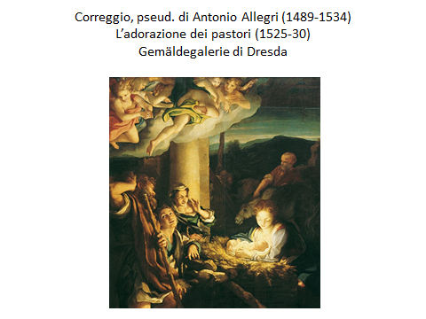

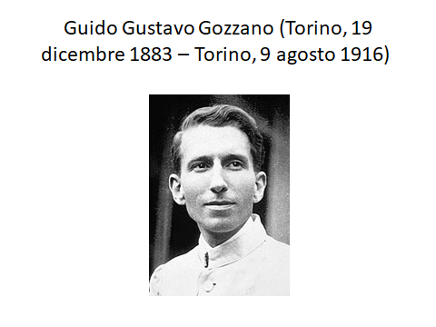
Dapprima dannunziano convinto, poi più vicino all’intimismo di Pascoli e dei crepuscolari, Guido Gozzano fu, per sua stessa ammissione, cantore delle “buone cose di pessimo gusto” che caratterizzavano il mondo provinciale e piccoloborghese del Piemonte in cui era nato e cresciuto. Morì a soli 32 anni di tubercolosi, malattia che invano aveva tentato di sconfiggere persino con un viaggio in India. Figlio di un ingegnere e di una donna amante dell’arte, ebbe un iter scolastico travagliato e a fatica superò la maturità classica, dopodiché si iscrisse a giurisprudenza, preferendo tuttavia frequentare corsi di letteratura e circoli di intellettuali, poeti e artisti. Conobbe così Amalia Guglielminetti, con la quale ebbe una burrascosa relazione amorosa. La sua poesia fu accolta per lo più positivamente dalla critica, che apprezza nei suoi versi l’influsso dei poeti moderni francesi e il gusto per l’ironia. Abbandonati gli studi giuridici per dedicarsi esclusivamente alla poesia, Gozzano fu ostacolato nella sua creatività dalla malattia. Interessato sia alla letteratura per l’infanzia, sia alla nuova arte cinematografica, Gozzano morì prematuramente nel 1916.
La malattia, costantemente presente nella sua opera, conferisce ai suoi versi un tratto malinconico e insieme distaccato, ma presente nei suoi scritti sono anche Torino e la provincia canavese, cantate con amore e con un profondo senso di nostalgia.
La sua nota poesia natalizia è un inno alla gioia per la nascita del Redentore

È nato! Alleluia!
È nato il sovrano bambino,
È nato! Alleluia, alleluia!
La notte che già fu sì buia
risplende di un astro divino.
Orsù, cornamuse, più gaie
suonate! Squillate, campane!
Venite, pastori e massaie,
o genti vicine e lontane!
Non sete, non molli tappeti,
ma come nei libri hanno detto
da quattromill’anni i profeti,
un poco di paglia ha per letto.
Da quattromill’anni s’attese
a quest’ora su tutte le ore.
È nato, è nato il Signore!
è nato nel nostro paese.
Risplende d’un astro divino
la notte che già fu sì buia.
È nato il Sovrano Bambino,
È nato! Alleluia, alleluia!

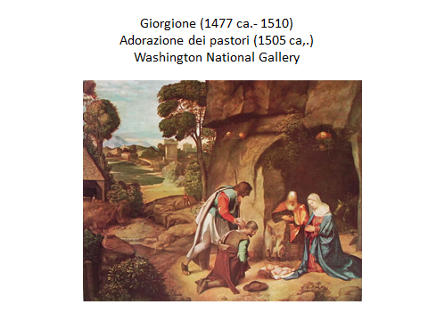

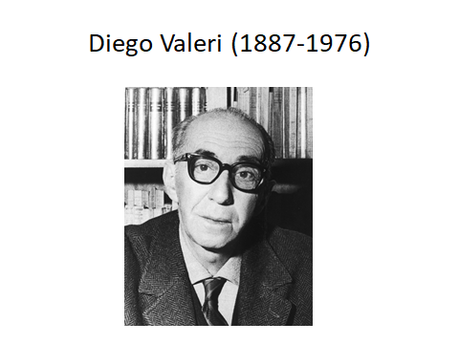
Veneto per nascita, Valeri crebbe in una famiglia borghese benestante all’ombra di due genitori molto litigiosi, ed ebbe la giovinezza segnata da un trauma: la morte per suicidio di suo fratello maggiore.
Dopo la maturità, si laureò in letteratura francese, esordendo assai giovane come poeta. Fu professore di italiano e latino nei licei e si allontanò dalla scuola solamente negli anni in cui le sue idee antifasciste gli resero difficile parlare sinceramente con i suoi alunni. In quel periodo si impiegò presso la Sovrintendenza alle Arti di Venezia, che considerava un luogo più appartato.
Contemporaneamente all’insegnamento nei licei, collaborò assiduamente anche a diverse importanti riviste letterarie come saggista. Nel 1939 fu nominato ordinario di lingua e letteratura francese presso l’Università di Padova, dove in seguito insegnò Storia della letteratura italiana moderna e contemporanea. Fra il 1943 e il 1945 riparò in Svizzera, sulla Jungfrau, insieme ad altri antifascisti, fra cui Amintore Fanfani e Giorgio Strehler. Non cessò mai di tradurre dal francese e dal tedesco, di comporre poesie e di scrivere saggi e pezzi giornalistici. Dopo la guerra tornò a lavorare all’Università di Padova e dopo il pensionamento, visse a Venezia, sempre impegnato nelle istituzioni culturali della città. Molte le raccolte poetiche, pubblicate da Valeri a partire dal 1913 e fino alla morte.

La poesia di Valeri è una poesia apparentemente facile, i cui versi possiedono ritmo e colore. Anche i versi in forma dialogica scelta qui ha i toni leggeri del linguaggio infantile e dice la dolcezza del rapporto che da bambino legò il poeta alla madre.

Notte di Natale

“Mamma, chi è che nella notte canta questo canto divino?”
“Caro, è una mamma poveretta e santa che culla il suo bambino.”
“Mamma, m’è parso di sentire un suono come di cennamella...”
“Sono i pastori, mio piccino buono, che van dietro alla stella.”
“Mamma, c’è un batter d’ali, un sussurrare di voci, intorno intorno.”
“Son gli angeli discesi ad annunciare il benedetto giorno.”
“Mamma, il cielo si schiara e si colora come al levar del sole...”
“Splendono i cuor degli uomini: è l’aurora del giorno dell’amore!”
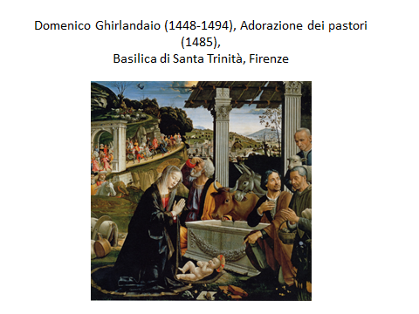

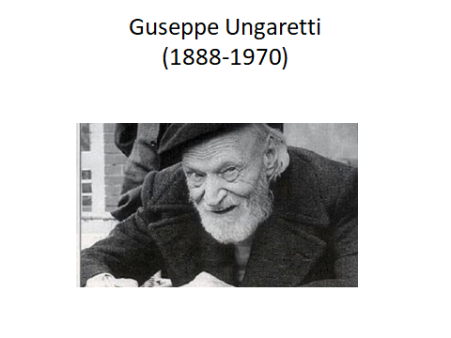
Figlio di genitori toscani, Ungaretti nacque ad Alessandria, dove suo padre, che morì un anno dopo la nascita del futuro poeta, lavorava come operaio al taglio del Canale di Suez. La madre, che gestiva un forno, fece frequentare al figlio un istituto prestigioso, la École Suisse Jacot. Già allora nacque l’interesse di Ungaretti per la poesia, italiana e francese. Ungaretti si trasferì poi a Parigi per intraprendere gli studi universitari, dove ebbe grandi maestri e frequentò intellettuali di spicco, letterati e artisti. All’entrata in guerra dell’Italia, convinto interventista, Ungaretti si arruolò volontario e partì per il fronte.

Tornato a Parigi a guerra finita, diventò corrispondente del giornale di Mussolini “Il Popolo d’Italia” e poi addetto all’ufficio stampa dell’Ambasciata d’Italia. Non cessò però mai di scrivere versi.
Nel 920 sposò Jeanne Dupoix, si trasferì a Roma e aderì al Fascismo, continuando le sue collaborazioni con giornali francesi e italiani e la pubblicazione delle sue poesie. Negli anni trenta raggiunse la fama come poeta. Nel 1936 accettò la cattedra di Letteratura Italiana all’Università di San Paolo e si trasferì in Brasile, dove rimase fino al 1942. Ritornò poi in Italia, ma fu sospeso dall’insegnamento quale professore di letteratura moderna e contemporanea presso l’Università “La Sapienza” di Roma per il suo passato fascista. Fu però poi riabilitato alla fine della guerra e riottenne la cattedra, insegnando fino al 1958, anno in cui perse la moglie.
Negli ultimi anni di vita Ungaretti intrecciò una storia d’more con una giovane italo-brasiliana, che aveva più di 50 anni meno di lui. Per i suoi 80 anni, Ungaretti venne festeggiato in Campidoglio da Aldo Moro, con cui, a rendergli onore c’erano i poeti Montale e Quasimodo.
Ungaretti morì di broncopolmonite a Milano nel 1970. Riposa accanto alla moglie nel Cimitero del Verano a Roma.
Poeta ermetico e malinconico, Ungaretti, a tutta prima incompreso, è oggi considerato uno dei fari della poesia italiana del Novecento.
La poesia di Natale scelta per questa serata, fu scritta in piena guerra e dice il dolore del poeta per i molti compagni morti sul campo in versi privi di punteggiatura ed in tutto essenziali. La guerra che tutto distrugge, ha annullato la metrica tradizionale e frantumato i versi rendendoli simili a singhiozzi.

Natale

Non ho voglia di tuffarmi
in un gomitolo di strade
Ho tanta stanchezza
sulle spalle
Lasciatemi cosi
come una cosa posata
in un angolo
e dimenticata
Qui non si sente altro
che il caldo buono
Sto con le quattro
capriole di fumo
del focolare

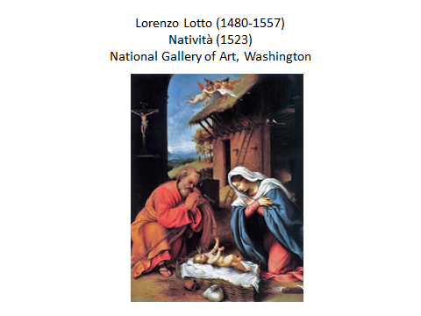

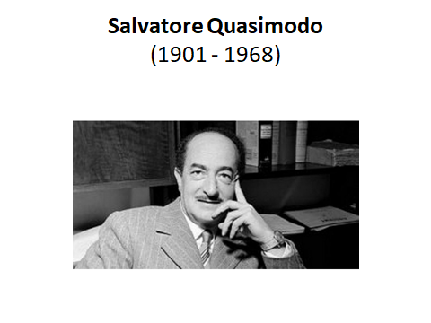
Siciliano, nato a Modica, Salvatore Quasimodo fu poeta e traduttore, insignito nel 1959 del Premio Nobel per la letteratura. Suo padre, funzionario delle ferrovie, fu trasferito a Messina nel 1909 per riorganizzare il funzionamento della stazione dopo il devastante terremoto del 1908, e questo evento che segnò in maniera indelebile l’immaginario del futuro peota. Quasimodo conseguì una maturità tecnica a Palermo e nel 1919 si trasferì a Roma, dove però, per penuria di denaro, interruppe gli studi di ingegneria. Nel frattempo cominciò a pubblicare le prime poesie. Lavorò come disegnatore tecnico e contemporaneamente imparò privatamente il greco e il latino, finché nel 1926 fu assunto come geometra al Genio Civile di Reggio Calabria. Negli anni trenta frequentò poeti e intellettuali e affinò la sua tecnica poetica nel segno dell’ermetismo. Lavorò come tecnico a Imperia, Genova, Cagliari, Milano e Sondrio, che tuttavia non amò. Nel 1939 pubblicò la sua nota traduzione dei lirici greci e dal 1941 al 1968 insegnò Letteratura italiana presso il Conservatorio di musica “Giuseppe Verdi” di Milano.
Antifascista convinto, nel 1945 si iscrisse al PCI e continuò sia a pubblicare le proprie poesie, sempre più impegnate, sia a tradurre, oltre che a scrivere per giornali e riviste. Ottenne le lauree honoris causa dalla Università di Messina nel 1960 e da quella di Oxford nel 1967. Il 14 giugno del 1968, mentre si trovava ad Amalfi per presiedere un premio di poesia, fu colpito da un ictus e morì durante la corsa verso l’ospedale di Napoli. È sepolto nel Famedio del Cimitero Monumentale di Milano.
La Sicilia, terra depositaria della cultura greca, è centrale nella produzione lirica di Quasimodo, che esule come Ulisse, brama di ritornare là dove ha avuto i natali.
La poesia di Quasimodo tende ad abolire i nessi logici tra le parole e ricorre spesso all’uso dell’articolo indeterminativo, quasi a rimandare a significati nascosti, che non possono trovare una piena espressione nel lessico comune tradizionale.
Il presepe
Natale. Guardo il presepe scolpito
dove sono i pastori appena giunti
alla povera stalla di Betlemme.
Anche i Re Magi nelle lunghe vesti
salutano il potente Re del mondo.
Pace nella finzione e nel silenzio
delle figure in legno ed ecco i vecchi
del villaggio e la stalla che risplende
e l’asinello di colore azzurro.

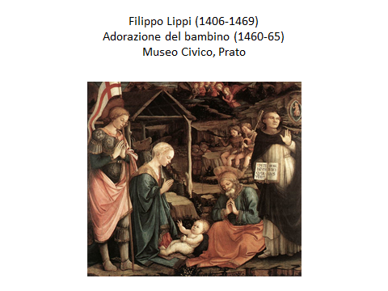

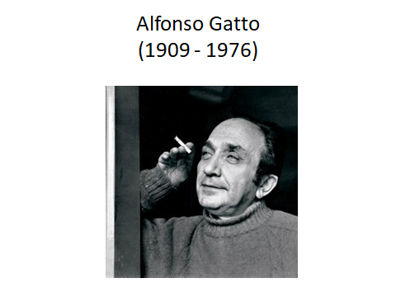

Salernitano di nascita, Gatto scoprì fin dal liceo la sua passione per la letteratura e la poesia. Interrotti gli studi universitari per penuria economica, fuggì con la giovane moglie a Milano, dove iniziò a frequentare circoli di intellettuali e scrittori. Spirito irrequieto, Gatto svolse i mestieri più diversi: commesso di libreria, poi istitutore di collegio, correttore di bozze, giornalista, insegnante. Nel 1936 trascorse si mesi in carcere per antifascismo.
Nel 1941 Gatto ricevette la nomina a ordinario di Letteratura italiana, per “chiara fama”, presso il Liceo Artistico di Bologna. Nel 1944, iscrittosi al PCI, iniziò a collaborare alla rivista Rinascita e, dopo la liberazione di Milano, nell’aprile 1945, all’Unità. Nel 1951 si dimise dal partito e diventò un comunista “dissidente”. Per la pittrice triestina Graziana Pentich, Gatto abbandonò la moglie e le figlie e dalla nuova compagna ebbe due figli maschi. Morì in un incidente d’auto in viaggio verso Roma.
Il linguaggio di Gatto, poeta ermetico, è rarefatto e senza tempo, allusivo, tipico di una poetica dell’assenza e dello spazio vuoto, ricco di motivi melodici.
Nella poesia Natale al caffè Florian, Gatto non accenna al mistero della nascita di Gesù Bambino, non racconta la sua visione della Natività. Illustra invece un paesaggio malinconico, seduto dietro le vetrine del caffè più noto della Serenissima. Una notte di Natale laica, eppure universale e non priva di una scia dolorosa.

Natale al Caffè Florian

La nebbia rosa
e l’aria dei freddi vapori
arrugginiti con la sera

il fischio del battello che sparve
nel largo delle campane.
Un triste davanzale,
Venezia che abbruna le rose
sul grande canale.

Cadute le stelle, cadute le rose
nel vento che porta il Natale.

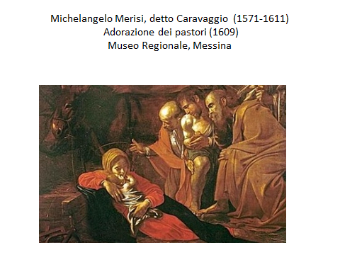

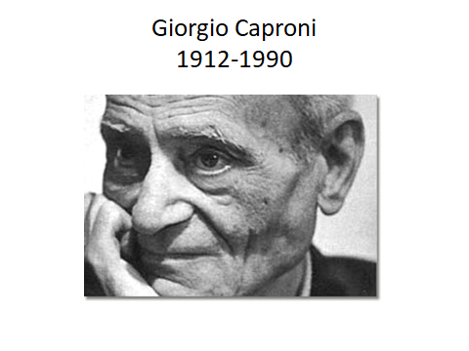
Figlio di un ragioniere di Livorno, Caproni nacque poco prima dello scoppio della Grande Guerra, che per lui, con il padre al fronte, fu un periodo di miseria. Da ragazzino assistette con disgusto alle violenze dello squadrismo fascista, particolarmente attivo a Livorno. Aveva dieci anni quando il padre si trasferì a Genova per motivi di lavoro. “La città più mia, forse, è Genova. Là sono uscito dall'infanzia, là ho studiato, son cresciuto, ho sofferto, ho amato. Ogni pietra di Genova è legata alla mia storia di uomo.”, scrive Caproni. A Genova frequentò, oltre alle scuole, corsi di violino, e con l’apprendimento della musica nacque in lui la passione per la poesia. A 18 anni lasciò tuttavia lo strumento, per dedicarsi soltanto all’arte delle parole. La lettura di Ungaretti e Montale segnarono in maniera profonda il suo stile, ma fu affascinato anche dai versi di altri poeti contemporanei, soprattutto da quelli di Camillo Sbarbaro. Quanto alla tradizione, gli piacevano i primitivi, “dai siciliani ai toscani prima di Cavalcanti: poeti che usavano una lingua in fondo ancora inesistente, e quindi dura, spigolosa, non addomesticata a ritmi cantabili”.
Negli anni Caproni scrisse molti versi, si sposò, si trasferì a Roma. Dopo un’iniziale simpatia per il regime fascista, l’8 settembre 1943, rifiutò di unirsi alle brigate della Repubblica di Salò ed entrò nella Resistenza attiva, lavorando come maestro elementare.
Caproni morì a Roma nel gennaio 1990.
Nella sua poesia temi ricorrenti sono Genova, la madre e la città natale, il viaggio, il linguaggio. Caproni sa unire a una raffinata perizia metrico-stilistica immediatezza e chiarezza di sentimenti. Smpre più spesso col procedere degli anni Caproni utilizzò una forma metrica spezzata, esclamativa, che rispecchia l’animo del poeta alle prese con una realtà sfuggente impossibile da fissare con il linguaggio.
Scritta a un mese dalla morte, la poesia di Natele qui scelta è una sorta di testamento spirituale, è la confessione del poeta che sa di non potere far nulla per i derelitti con le sue parole, ma insieme è un invito a chi crede a trasformare la solidarietà in atto concreto d’aiuto.

Terra guasta
Nel gelo del disamore...
senza asinello né bue...
Quanti, con le stesse sue
fragili membra, quanti
suoi simili, in tremore,
nascono ogni giorno in questa
Terra guasta!...
Soli
e indifesi, non basta
a salvarli il candore
del sorriso.
La Bestia
è spietata. Spietato
l'Erode ch'è in tutti noi.
Vedi tu, che puoi
avere ascolto. Vedi
almeno tu, in nome
del piccolo Salvatore
cui, così ardentemente, credi
d'invocare per loro
un grano di carità.
A che mai serve il pianto
- posticcio - del poeta?
Meno che a nulla. È soltanto
fatuo orpello. È viltà.

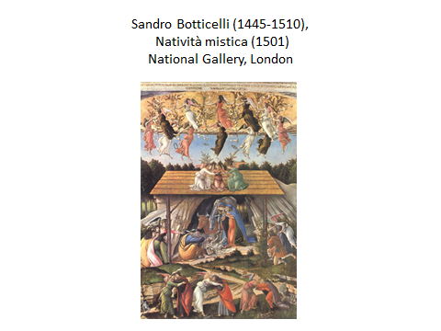

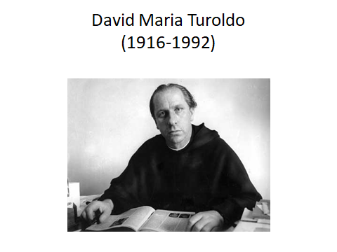
David Maria Turoldo, al secolo Giuseppe Turoldo, teologo, filosofo, scrittore, poeta e antifascista italiano, fu membro dell’Ordine dei servi di Maria. Friulano d’origine, è stato figura profetica in ambito ecclesiastico e civile, attivo sostenitore del rinnovamento culturale e religioso proposte dal Concilio Vaticano II. È ritenuto da alcuni uno dei più rappresentativi esponenti di un cambiamento del cattolicesimo nella seconda metà del Novecento, il che gli è valso il titolo di “coscienza inquieta della Chiesa”.
Entrato in seminario a 13 anni, Turoldo venne ordinato presbitero dei Serviti dall’arcivescovo di Vicenza nel 1940 e fu assegnato al convento di Santa Maria dei Servi in San Carlo al Corso in Milano. Con l’amico e confratello Camillo de Piaz, si laureò in Filosofia all'Università Cattolica di Milano nel 1946. Durante l'occupazione nazista di Milano (8 settembre 1943 - 25 aprile 1945) collaborò attivamente con la resistenza antifascista.
Turoldo fu uno dei principali sostenitori del progetto Nomadelfia, il villaggio nato per accogliere gli orfani di guerra “con la fraternità come unica legge”, raccogliendo fondi presso la ricca borghesia milanese.
A seguito di alcune prese di posizione nei confronti di politici locali e di alcune autorità ecclesiastiche, nel 1963 dovette lasciare Milano e soggiornare in conventi dei Servi in Austria e in Baviera.
Nello stesso anno 1963 Turoldo fondò una comunità religiosa, allargata anche ai laici, nell’antico Priorato cluniacense di Sant'Egidio in Fontanella. Qui aprì la “Casa di Emmaus”, dedita all’accoglienza di bisognosi, senza distinzioni di censo, di religione, che diventò un punto di riferimento per molti protagonisti della storia culturale e civile italiana ed estera, dando tra l’altro avvio alla pubblicazione della rivista “Servitium”.
Colpito alla fine degli anni ottanta da un tumore del pancreas, visse con consapevolezza e coraggio l’ultimo periodo della vita, dando un esempio di dignità di comportamento nel suo cammino verso “sorella morte”. Morì Milano il 6 febbraio 1992 e una gran folla partecipò al suo funerale. Migliaia di persone sfilarono accanto alla bara in cui era esposto il corpo di padre David, le cui esequie furono presiedute
dal cardinale Carlo Maria Martini.

La prima delle due poesie di Natale qui scelte ricorda l’esperienza del giovane friulano a un presepio vivente, la seconda, scritta mentre Turoldo è ospite di un amico in Liguria, è un inno al paesaggio e alla gioiosa ansia che precede la nascita di Gesù.

Natale

Ma quando facevo il pastore
allora ero certo del tuo Natale.
I campi bianchi di brina,
i campi rotti dal gracidio dei corvi
nel mio Friuli sotto la montagna,
erano il giusto spazio alla calata
delle genti favolose.
I tronchi degli alberi parevano
creature piene di ferite;
mia madre era parente
della Vergine,
tutta in faccende,
finalmente serena.
Io portavo le pecore fino al sagrato
e sapevo d’essere uomo vero
del tuo regale presepio.

Natale 1988

Campane a Moneglia
dolce paese di Liguria
in mezzo a oliveti sul mare,
e la casa ancora più dolce
dell’amico:

campane
suonano a festa
a vigilia del grande Atteso
(verrà? come e dove verrà?)
Natura
già si dispone all’Evento:

campane, fosse almeno
sempre vigilia…

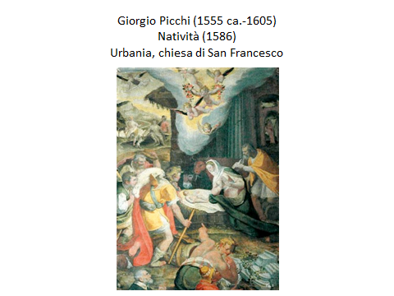

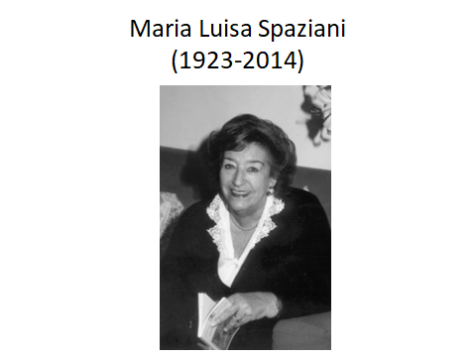

Nata e cresciuta nell’ambiente della buona borghesia torinese, Maria Luisa Spaziani frequentò già da studentessa gli intellettuali più in vista della sua epoca. Laureatasi a Torino con una tesi su Marcel Proust, fece frequenti soggiorni a Parigi e rimase profondamente legata alla cultura francese. Comunicò a scrivere poesie e a pubblicarle subito dopo la laurea, fu amica di Montale e, dopo il tracollo economico del padre, insegnò francese al liceo. Nel 1958 sposò Elémire Zolla, studioso della tradizione mistica ed esoterica, ma il matrimonio durò solo fino al 1960. Dopodiché la Spaziani fu docente di letteratura, prima tedesca e poi francese, all’Università di Messina. Scrisse diversi saggi su autori francesi e una serie di poesie che hanno sullo sfondo la terra luminosa di Sicilia. Autrice di diversi volumi di lirica, fu anche conduttrice di programmi per la RAI.
Coronamento della storia e del percorso poetico dell’autrice Giovanna d’Arco (1990), poema in ottave di endecasillabi senza rima che testimonia dell’interesse profondo dell’autrice per questo personaggio.
Maria Luisa Spaziani morì a Roma nel 2014, all’età di 91 anni.
La poesia di Natale qui proposta canta la malinconia della solitudine, non solo di quella individuale, ma anche della solitudine e due.

Lettera di Natale

Natale non è altro che questo immenso
silenzio che dilaga per le strade,
dove platani ciechi
ridono con la neve
altro non è che fondere a distanza
le nostre solitudini,
stendere nella notte un ponte d’oro.
Sono qui col tuo dono che il mio illumina
di dieci stelle-lune,
guidandomi per mano
dove vibra un riverbero
di fuochi e di lanterne (verde e viola),
di girandole e insegne di caffè.
Un pino a destra
per appendervi quattro nostalgie
e la mia fede in te, bianca cometa
in cima.

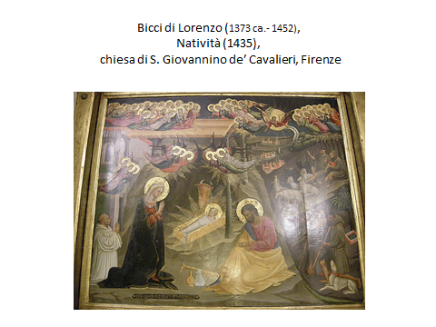

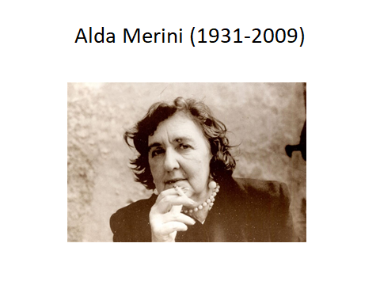
Gloria milanese, Alda Merini è sepolta nella cripta del Famedio del Cimitero Monumentale di Milano, dove nacque nel 1931. La sua precoce passione per le belle lettere fu ostacolata dalla famiglia, che le fece frequentare quello che allora si chiamava “Avviamento”, e quando essa tentò di passare al Liceo Manzoni, a guerra finita, non superò l’esame d’italiano. L’arte però l’attraeva e non solo amava scrivere, ma studiò privatamente anche pianoforte. Già nel 1947, la Merini incontrò “le prime ombre della sua mente”, avvisaglie di quella malattia mentale, oggi diagnosticata come sindrome bipolare, che comportò per lei periodi di internamento in ospedali psichiatrici, esperienza fondamentale di dolore e insieme inesauribile fonte ispiratrice dei suoi versi. Agli anni cinquanta risalgono le sue prime pubblicazioni di versi, ammirati da altri poeti, quali Montale, Spaziani, Turoldo, Quasimodo. Nel 1953 la Merini si sposò ed ebbe quattro figlie dal marito, proprietario di diverse panetteria a Milano, ma lontano dagli interessi intellettuali della moglie, che continuava ad alternare periodi di serenità a fasi di depressione.
Ai tardi anni settanta risalgono i testi più intensi della Merini sulla sconvolgente esperienza dell’ospedale psichiatrico. Rimasta vedova nel 1983, la Merini si sposò una seconda volta e si traferì a Taranto, dove continuò a scrivere versi, pur sempre tormentata dalla malattia, che si aggravò dopo il rientro a Milano alla morte del secondo marito. Nei tardi anni ottanta la Merini conobbe un periodo di estrema fertilità poetica, pubblicò e arriva al successo, che rimase ininterrotto fino alla morte. Affetta da un sarcoma osseo, la poetessa morì il 1° novembre 2009, a 78 anni.
Discreditata da una parte della critica, che la considera una folle e una cialtrona, Alda Merini è considerata dai più una delle voce più sofferte della poesia italiana del Novecento. La poesia di Natale qui proposta rispecchia il suo stile, concreto e vicino a gli umili, che trasuda umanità.

Buon Natale

Natale non si fanno cattivi
pensieri ma chi è solo
lo vorrebbe saltare
questo giorno.
A tutti loro auguro di
vivere un Natale
in compagnia.
Un pensiero lo rivolgo a
tutti quelli che soffrono
per una malattia.
A coloro auguro un
Natale di speranza e di letizia.
Ma quelli che in questo giorno
hanno un posto privilegiato
nel mio cuore
sono i piccoli mocciosi
che vedono il Natale
attraverso le confezioni dei regali.
Agli adulti auguro di esaudire
tutte le loro aspettative.
Per i bambini poveri
che non vivono nel paese dei balocchi
auguro che il Natale
porti una famiglia che li adotti
per farli uscire dalla loro condizione
fatta di miseria e disperazione.
A tutti voi
auguro un Natale con pochi regali
ma con tutti gli ideali realizzati.
